Eco
Handheld-Thermografie-Kamera

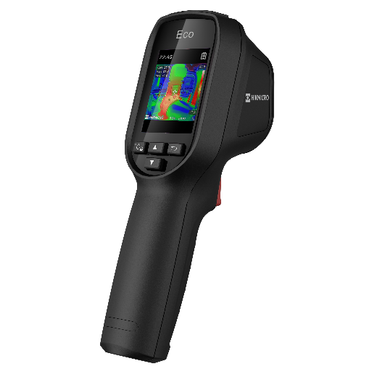

Die handgehaltene Wärmebildkamera basiert auf der Infrarottechnologie, mit der Temperaturmessungen durchgeführt werden können. Damit lassen sich Fehler vor Ort schnell erkennen und beheben

Hauptmerkmale
- Wärmebildauflösung: 96 × 96 (9 216 Pixel)
- 112:1 Verhältnis von Abstand zu Spot (D:S)
- SuperIR: 240 × 240 (57 600 Pixel)
- NETD: < 50 mK (@ 25°C, F# = 1.0)
- Voreinstellungen für Messungen (Presets): Zentraler Punkt, Heißer Punkt, Kalter Punkt, Keine Messung
- 25 Hz Bildfrequenz
- Laserpointer
- Integrierter 4 GB Flash-Speicher: 30 000 Bilder
- Bis zu 8 Stunden Dauerbetrieb

- Spezifikation
Thermalmodul
IR-Auflösung | 96 × 96 (9 216 Pixel)
SuperIR | 240 × 240 (57 600 Pixel)
Verhältnis von Abstand zu Spot (D:S) | 112:1
Wärmeempfindlichkeit/NETD | < 50 mK (@ 25°C, F# = 1.0)
Bildfrequenz | 25 Hz
Pixelabstand | 12 μm
Spektralempfindlichkeit | 7.5 to 14 μm
Brennweite | 1.35 mm
Blendenzahl | F1.0
Sichtfeld (FOV) | 50° × 50°
momentanes Sichtfeld (IFOV) | 8.89 mrad
Minimaler Fokusabstand | 0.1 m (0.33 ft)
Fokus-Modus | Fokus Frei
Bildanzeige
Display | 240 × 320 Pixel Auflösung, 2.4”LCD-Display
Bildmodi | Thermisch
Farbpalette | Weiß heiß, Schwarz heiß, Regenbogen, Eisen, Rot heiß, Fusion
Farbalarm | Oberer Alarm
Messung und Analyse
Objekttemperaturbereich | -20°C to 550°C (-4°F to 1022°F)
Messgenauigkeit | Max. (±2°C/3.6°F, ±2%) bei einer Umgebungstemperatur von 25°C (77°F) und einer Objekttemperatur über 0°C (32°F)
Voreinstellungen für  Messungen (Presets) | Mitte, Hot-Spot, Cold-Spot, Keine Messung
Level/ Span | Automatisch
Speicherung
Speicher | Integrierter 4 GB Flash-Speicher
Bildspeicherkapazität | Ca. 30 000 Bilder
Allgemein
Schnittstelle | USB Typ-C
Laser Typ | Laserklasse 2
Batterietyp | Aufladbare Li-Ionen-Batterie
Batterie-Ladezeit | Ca. 3 Stunden voll aufgeladen (Adapterausgang: 5 V 2 A)
Batteriebetriebszeit | Ca. 8 Stunden
Schutzart | IP54
Falltest Höhe | 2 m (6.56 ft)
Betriebstemperaturbereich | -10°C bis 50°C (14°F bis 122°F)
Lagertemperaturbereich | -40°C bis 70°C (-40°F bis 158°F)
Relative Luftfeuchtigkeit | < 95% nicht kondensierend
Gewicht | Ca. 290 g
Abmessungen | 196 × 117 × 59 mm (7.7” × 4.6” × 2.3”)
Stativbefestigung | UNC ¼”-20

- Verfügbares Modell
Eco

- Abmessungen
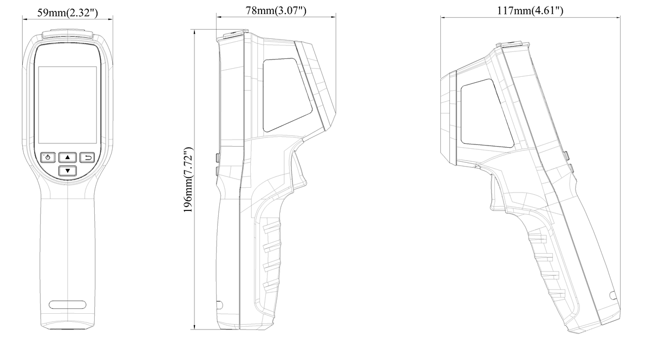
Einheit: mm (Zoll)

- Zubehör
- Optional

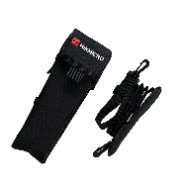
HM-B01-POUCH
RECHTLICHER HINWEIS: Die Produkte der Wärmebild-Serie unterliegen unter Umständen in verschiedenen Ländern oder Regionen Exportkontrollen, wie zum Beispiel in den Vereinigten Staaten, der Europäischen Union, dem Vereinigten Königreich und/oder anderen Mitgliedsländern des Wassenaar-Abkommens. Bitte wenden Sie sich an Ihren professionellen Rechts- oder Compliance-Experten oder an die zuständigen Behörden, wenn Sie beabsichtigen, Produkte der Wärmebild-Serie zwischen verschiedenen Ländern zu transferieren, zu exportieren oder zu reexportieren, um Informationen über eine eventuell erforderliche Ausfuhrgenehmigung zu erhalten.

